LOKALFORENINGSRÅDET
29. april 2021
Referat af møde i Lokalforeningsrådet torsdag den 29. april kl. 19.30

I mødet deltog:
Søborg Borgerforening, Mårum-Kagerup Lokalråd, Ramløse Lokalråd, Vejby Lokalråd, Annisse Lokalråd, Dronningmølle Borgerforening
- - -
Til dette møde er indkaldt én person fra hvert lokalområde, fordi Kontaktudvalget troede, at mødeafvikling bliver for langsom med mange mødedeltagere.
Mårum-Kagerup Lokalråd klagede over begrænsningen. Kontaktudvalget har talt med Mårum-Kagerup, som fortalte, at lokalrådet har afholdt generalforsamling digitalt, og der er ingen problemer med mange deltagere i digitale møder. Derfor opfordrede Mårum-Kagerup Lokalforeningsrådet til at gribe muligheden for at invitere så mange som muligt. Vi tager det til efterretning, og på næste møde er der ingen begrænsning på antal deltagere.
Det er dog fortsat således, at mødeindkaldelse sker via Googlegroup maillisten, hvor hvert lokalområde kun har en repræsentant, som i givet fald videresender mødelinket
- - -
- Godkendelse af referat af mødet den 4. februar 2021
- Referatet godkendt

- ’Rådet etablerer sig med et kontaktudvalg, bestående af 3-5 medlemmer valgt ved mødet i andet kvartal.’ – Karin Hammerum vil gerne indtræde i kontaktudvalget
- Det blev med applaus besluttet, at Karin Hammerum indtræder i kontaktudvalget

- Siden sidst: Borgerdrevet forsalg om masteplan
- Kontaktudvalget v/Jette Haugaard orienterede om, at slutspurten viste Lokalforeningsrådets styrke og sammenhold. Vi henvendte os tre dag før fristens udløb til Grundejerkontaktudvalget, og de udsendte straks opfordring til at stemme til alle deres medlemmer. Der har været en fin artikel om masteplanen i Frb.amtsavis, som vi sender sammen med referatet.
- Det blev besluttet, at Dronningmølle spørger en ekspert, (Torben Rune) om prisen på udarbejdelse af en masteplan. På baggrund af Torben Runes oplysning indstiller Lokalforeningsrådet til Gribskov Kommune at benytte sig af en ekspert og oplyser pris herfor med henblik på at få udarbejdelse af masteplan på kommunens budget.

- Kommunen beder om input fra lokalrådene til revision af stiplan 2016. Kommunens gennemgang har fokuseret på at finde ’missing links’ i stinettet, som kan forbedre trafiksikkerheden for cyklende skolebørn. Adgang og stiforbindelser fra større byer og ud til naturarealer samt adgang i om omkring udvalg af kommunens naturområdet. https://dagsordener.gribskov.dk/vis?id=39a51e39-8fd1-4fb9-9539-def4648a6d6b&punktid=29eb7e67-9039-47d5-acae-a797b4537e02

Der var enighed om, at input sendes til haugaard@garbolund.dk senest mandag den 3. maj kl. 20.00. Herefter skrives input ind under dette dagsordenspunkt

Vejby Lokalråd ønsker:

1) Stiforbindelse mellem Vejby og Gribskov Efterskole

Ønsket, der for flere år siden har været fremsendt til kommunen, er igen fremsendt til borgmester Anders Gerner Frost i mail dateret 12. februar 2018. Der er tale om et samarbejde mellem efterskolen og lokalrådet. Den 16/3 – 2018 var der møde på rådhuset med Pernille Søndergaard og 2 medarbejdere fra forvaltningen. I mødet deltog fra efterskolen: bestyrelsesformand Torben Nyegaard Olesen, Erik Nørgaard og forstander Søren Møller samt Erik Malling fra Vejby Lokalråd. Der er senere foretaget trafikmålinger på Møngevej, men der er endnu ikke fundet nogen løsning.

2) Cykel- og gangsti fra Rågeleje til Heatherhill langs Rågelejevej

På baggrund af et ”sommerhusmøde” indkaldt af kommunen i sept. 2016 hvor man bl.a. drøftede stier og trafikforhold afleverede grundejere fra Strandbjerg-området i 2017 mere end 700 underskrifter til borgmester Kim Valentin. Man fandt at Rågelejevej flere steder var livsfarlig og at det afholdt både børn og voksne fra at cykle på vejen.

Der kom ikke noget ud af henvendelsen. Der er derfor den 10. oktober 2020 fremsendt et åbent brev til borgmester Anders Gerner Frost, hvor man igen påpeger, hvor farlig strækningen er, og at man ønsker en sti. Det tilføjes, at man også ønsker den nuværende cykel- gangsti fra Rågevej til Vejby repareret og udvidet til en tosporet cykel-gangsti indtil campingpladsen. Af sikkerhedsmæssige årsager ønskes en fodgængerovergang fra p-pladsen ved iskiosken til den modsatte side af vejen, hvor stien går ned mod vandet.

Pernille Søndergaard har svaret på henvendelsen, men der er ingen afklaring.

3) Gangsti fra boligfællesskabet Elleville langs Trongården hen til Trongårdsbakken,

hvor man så kan følge fortovet langs Tisvildevej videre ned i byen. Skal man krydse Tisvildevej, kan det ske ved fodgængerovergangen ved skolen.

Ønsket er fremsat i lokalrådets bemærkninger til offentlig høring af lokalplan 555.12 for boligområdet Elleville.

Mårum-Kagerup Lokalråd ønsker:

1) En cykel- og gåsti langs Ny Mårumvej fra Kagerup (Kildevej) til Mårum rundkørsel (markeret i blå)
2) En cykel og gåsti langs Tinghusevej fra Mårum til Mårum-Tinghuse St. (markeret i lilla)
Begge veje er præget af tung trafik, hurtig trafik, dårlige oversigtsforhold flere steder, og meget smalle rabatter hvor cyklister og gående har meget lidt plads. Der er ligeledes ingen eller meget begrænset gadebelysning, hvilket gør vejene mere færdselsmæssigt utrygge i efterårs- og vintermånederne.
Ved Ny Mårumvej ligger Gribskov Lilleskole, og ved Tinghusevej ligger en børnehave. Med de nuværende trafikforhold er det kun få forældre tør lade deres børn cykle til Lilleskole ellr andre skoler i området fra Mårum, Ejlstrup eller Kagerup til station eller skole. Dette er et tab for børn, for forældrene og for miljøet, og det øger trafikken, når forældre skal køre deres børn til station eller skole.
Vi tilslutter os i øvrigt de overvejelser om at grusbelægning er fint, som kom op på sidste lokalforeningsmøde

Søborg Bylaug ønsker:
Cykel/gangsti ønske. Strækningen fra Søborghovedgade til Ålekistevej. - Kunne evt. være vej med stiplede linjer i siderne og chikaner / indsnævringer således det sætter fart ned på biler. Fart grænse 30 / 40 km/t og forbudt for lastbiler.
Ålekistevej skal krydses og her bør etableres bump, gerne kraftige på hver side af Søborg Kanal.) så cyklister og gående (De bløde trafikanter) kan være lidt mere trygge, og køre / gå videre ind af cykelstien langs kanalen
Dronningmølle Borgerforening ønsker:

Cykel og gangsti mangler i området omkring Dronningmølle, Nordkystruten (rute 47).

På et meste af strækningen fra Helsingør til Hornbæk er der cykelsti. På en lang strækning bl.a. ud af Helsingør og gennem Hellebæk er der anlagt en kombineret gang- og cykelsti ved at gøre kørebanen smallere. Denne vej har samme bredde som vejen gennem Dronningmølle. Når vejen gøres smallere, nedsættes bilernes hastighed. Og der ses flere cykler på cykelstierne.

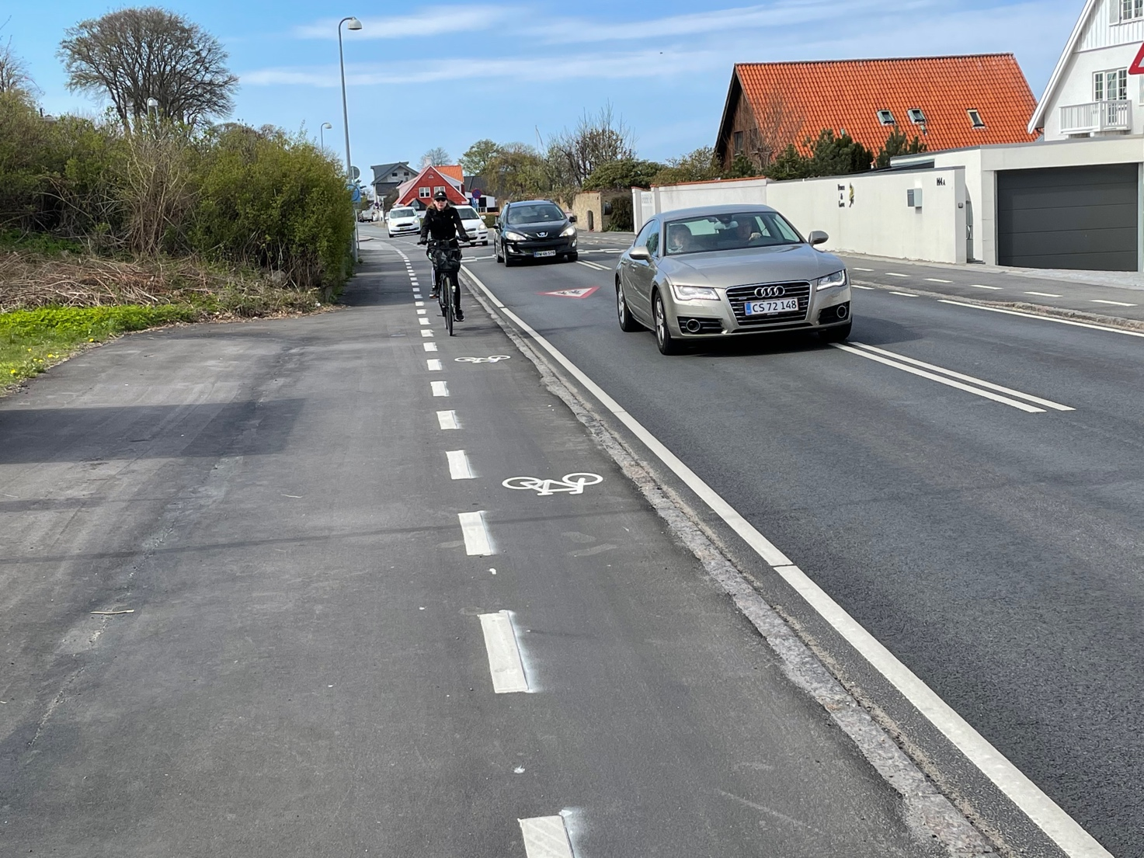

Der går en fin grusbelagt cykel-og gangsti fra Hornbæk som munder ud i starten af Strandvejen gennem Dronningmølle. Markering?

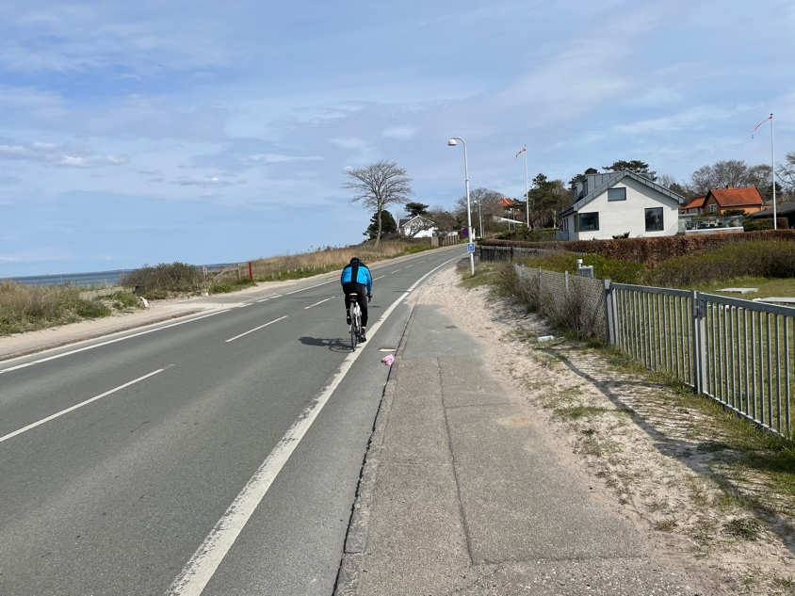

Men gennem Dronningmølle er der ingen cykelsti, kun en smal strimmel asfalt med kloakriste i – og bilerne kører alt for hurtigt, med hastigheder over 100 km/t.

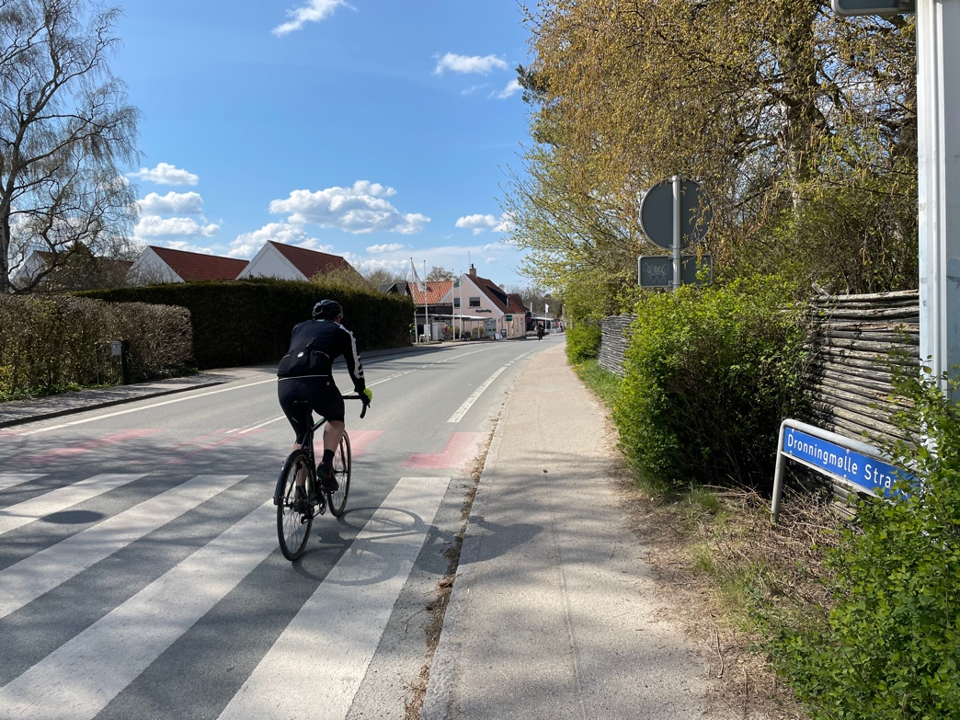
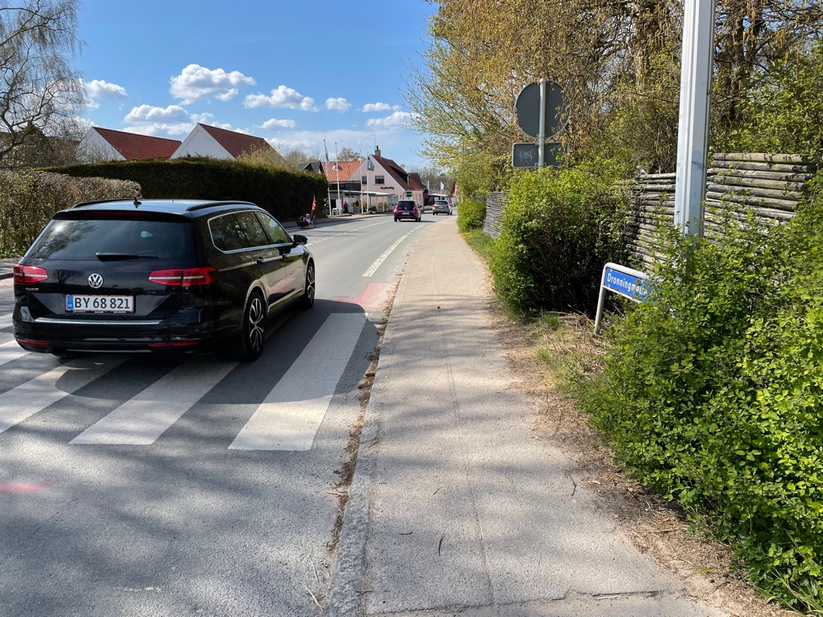

På ovenstående foto ses bilernes og cyklernes køremønster.
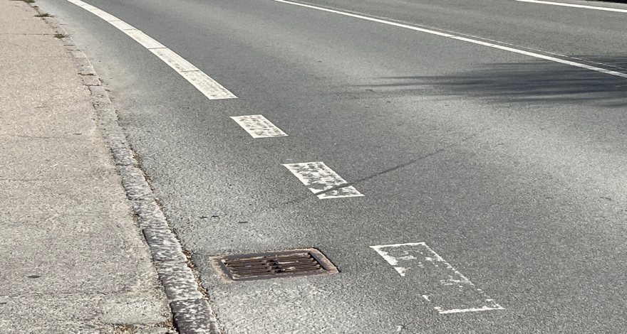

Kloakriste i ”cykelstien”

På strækningen Dronningmølle – Munkerup er der heller ingen cykelsti selvom vejen her er bredere. Vest for Munkerup kan man igen ad småveje komme ind på cykelrute 47 til Gilleleje. Men herfra forsvinder cykelstien igen og dukker kun sporadisk op med tvivlsom markering ad små villaveje i resten af Gribskov Kommune.

Alle er enige om at cyklismen skal opprioriteres både af hensyn til folkesundheden og klimaet, men så længe man udsætter sig for livsfare ved at cykle, opnås disse mål ikke. Heller ikke den cykelturisme, som kunne være attraktiv langs Nordkysten vil kunne finde sted. I Sverige, på den anden side af Sundet, har man bygget en sammenhængende, populær cykelrute fra Helsingborg og nordpå langs kysten.

Forslag: Ombygning af den eksisterende vej gennem Dronningmølle med kombineret cykel- og gangsti som i Helsingør Kommune

Ramløse Lokalråd ønsker:

En sti mellem Ramløse og Annisse. Sti fra Ramløse til Bakkevej, for at forbinde boligområderne og få en sikker skolevej fra Ramløse Bakker til Ramløse skole. Det sammen gælder for en sikker skolevej for de børn i Bakkelandet der går på Ramløse skole, ved at lave stien mellem Ramløse og Annisse.

Naturstien som er en del af Ellemosestien fra Ramløse forsamlingshus ud til Oldtidsstien ønskes også forbedret/udjævnet, så det er muligt at gå der og bedre at kunne slå græsset på stien.

Tisvilde Lokalråd ønsker:

I Idekataloget er projekt nr. 14 -skilte plan ikke er under planlæg, men interessen er vel mest interesse med cykel stier.
Lokalrådet foreslå at Skolestien fra Tisvilde til Lejet skal have lovliggjort,at også cyklister må benytte stien. Det vil være specielt godt for børn. Gående har fortrinsret og cyklister må stå af når der mødes.

……input ………..

- Orientering om ’Forum for Vækst og Udvikling’
Jette Haugaard har orienterede om mødet, som har været afholdt i ’Forum for Vækst og Udvikling, hvor femten forskellig projekter pitchede deres ideer. Næste møde afholdes 20. maj.
- Orientering om Dialogforum for Kollektiv Trafik.
Henny Green fortalte om mødet, hvor der blev oplyst at Movia driver buslinjerne 361, 362 og 363 men at kommunen betaler hhv. kr. 129, 99 og 149 for hver passager, som kører med de tre linjer. Derfor kigger Movia kritisk på opretholdelsen af de tre linjer.

- Forslag til Kommuneplan 2021-2033 høringssvar skal afgives 2. maj til plan@gribskov.dk

Hvert lokalområde indgiver egne bemærkninger til kommuneplansforslaget. Der var almindelig snak om, hvilke bemærkninger de forskellige lokalområdet agter at indgive til kommuneplansforslaget.
Ramløse har haft politikere på besøg for at besigtige en større udstykning. Efterfølgende blev afholdt et borgermøde, og der blev ikke taget referat af mødet, fordi det er meningen at ’borgerne skal tale og politikerne lytte’
Mårum har haft Pernille Søndergaard inviteret til borgermøde, hvor der blev fortalt om forslag til omdannelseslandsbyer.

- ’Bordrunde’ med korte indlæg
Mårum fortalte om borgermødet med Pernille Søndergaard.
Ramløse fortalte om kommuneplanens forslag om udstykninger og opførelse af nye huse flere etager. Miljøstyrelsen har sagt nej til dele af kommuneplanforslaget, fordi den foreslåede bebyggelse vil ødelægge en attraktiv udsigtskile til Arresø.
Annisse har kigget på hjemmeside og digital infrastruktur og søgt Aktiv Gribskov om midler hertil. Lokalrådet har en aftale med borgmester til maj om at kigge på en konkret stiføring langs Arresø.
Vejby arbejder med at få opført ladestandere til el-biler.
Dronningmølle forsøge at få genetableret en rampe på stranden til kajakker og kørestole. Der arbejdes også med fiskesøen, hvor børn skal lære at fiske. Trafikgruppen arbejder stadig. Der ligger et lokalplansforslag om opførelse af et tre-etage badehotel med græstag, og forslaget har borgerforeningen taget kampen op mod. Dronningmølle inviterer hele Lokalforeningsrådet til åbning af Dronningmøllehuset den 6. juni fra kl. 15-17. Dronningmølle Borgerforening har købt huset for midler - 3 mio. kr. indsamlet i lokalområdet.

- Eventuelt
Googlegrouplisten skal have en generel oprydning, så listen kun indeholder et navn for hvert lokalråd, borgerforening og bylaug. Kontaktudvalget udsender en mail, hvor vi beder jer om at tilbagemelde navnet på den person, som skal stå på googlegroup maillisten.

- Kommende møder:
Der indkaldes til møde efter den 10. august 2021

